






6
º PLANO DE AÇÃO DE GOVERNO ABERTO NO ÂMBITO DA OGP
1
ª REUNIÃO DE MONITORAMENTO DO COMPROMISSO 8
INFORMAÇÕES GERAIS DA REUNIÃO:
1
2
. Data: 10.05.2024
. Local: Reunião virtual –Aplicativo Microsoft Teams
PARTICIPANTES PRESENTES:
1
. Secretaria-Geral da Presidência da República/Secretaria Nacional de Participação Social
a. Thiago Fernando dos Santos Texeira
2
. Ministério da Saúde - MS
a. Teresa Maria Passarella
a. José Joclilson Nascimento Silva
b. Beatriz Amaral
c. Tiago Souza Leal
b. Talita Maria Lima da Silva
c. Ana Carolina Monjardim
d. Marcelo Machado de Carvalho
3
. Ministério do Desenvolvimento e Assistência Social, Família e Combate à Fome
d. Ana Carolina Souza Ferreira
e. Barbara Cavalcante
f. Haila Moreira Farinha Braga
g. Marta Ribeiro Leite
4
5
.
Palavra Aberta
a. Saula Ramos
. Equipe de Monitoramento
a. Maria Valdênia Souza (CGU)
b. Ellen Caroline Rocha (CGU)
c. Maíra Póvoa (CGU)
d. Priscilla Ruas (CGU)
e. Thalita Ary (CGU)

TÓPICOS ABORDADOS
•
•
•
Apresentação sobre o processo de execução e monitoramento.
Revisitar os marcos e seus respectivos prazos de execução.
Informes gerais.
DESENVOLVIMENTO
A reunião iniciou-se com a equipe de Governo Aberto da Controladoria-Geral da União (CGU) dando boas-
vindas e agradecendo o apoio e compromisso de todos os atores envolvidos na execução do Compromisso
8
– “Participação social e educação popular nos territórios”.
Em seguida, a equipe da CGU apresentou os principais aspectos do processo de monitoramento e
implementação do 6° Plano de Ação Nacional, conforme as seguintes etapas:
a) Reunião de Execução do Compromisso: realizadas para garantir a execução das ações do
compromisso, dentro do prazo, sendo o coordenador responsável por sua organização.
b) Relatórios de Status de Execução - RSE: elaborados trimestralmente para dar transparência ao
processo de execução do compromisso e fornecer informações para a produção do Relatório de
Autoavaliação. O relatório é solicitado pela CGU e fornecido pelo coordenador, que conta com todo
o grupo de execução para sua elaboração.
c)
Reuniões de Monitoramento para cada Compromisso: tem o intuito de avaliar os avanços e
desafios de cada marco do compromisso; confirmar as informações do RSE; e definir os
encaminhamentos. A CGU é responsável pela organização trimestral desses encontros.
d) Reunião de Coordenadores: é uma oportunidade para discutir a metodologia de trabalho e de
monitoramento do Plano; apresentar os resultados, avanços e desafios; e trocar experiências. Esses
encontros são organizados semestralmente pela CGU e contam com a presença dos coordenadores
de compromisso e equipe de monitoramento.
e) Reunião com a Sociedade Civil: busca apresentar resultados sobre a implementação do plano de
ação e coletar comentários. A metodologia para realização dessas reuniões está em elaboração.
f)
Atualização Obrigatória: tem o intuito de revisar o progresso do plano de ação, avaliar seu contexto
operacional e considerar outras informações relevantes que podem influenciar a execução do
plano de ação no período restante de dois anos. A metodologia para realização dessa atualização
está em elaboração.
g) Relatório Final de Autoavaliação: tem o objetivo de documentar o progresso geral do plano de
ação com base nos RSEs e interlocução com a sociedade. O documento é elaborado pela equipe de
da CGU, com base nas informações fornecidas pelos coordenadores de compromisso e na avaliação
da equipe de monitoramento sobre a execução do plano.

h) Mecanismo de Avaliação Independente – IRM: é um órgão independente da OGP que fornece
relatórios baseados em evidências e objetivos para responsabilizar os membros da OGP e apoiar os
seus esforços de governo aberto. Ao longo do 6° Plano, serão elaborados dois relatórios. Os
documentos são feitos a partir das informações apresentadas no site de governo e pela equipe de
monitoramento; do relatório de autoavaliação e RSEs; e de entrevistas.
A equipe destacou que, em qualquer tempo, a equipe de monitoramento poderá estabelecer contatos com
a coordenação do compromisso e organizações envolvidas na execução, com o intuito de sanar dúvidas,
solicitar participação em atividades que dizem respeito à temática ou afins. Do mesmo modo, a equipe da
CGU poderá ser contatada no sentido prestar orientações quanto ao processo de execução e/ou
monitoramento do Plano, bem como apoiar em questões pontuais que afetem a execução das atividades
previstas.
Após a apresentação do fluxo, os presentes puderam sanar dúvidas e compartilhar experiências relativas a
alguns desses processos. Em especial, foi dada oportunidade para que contribuíssem com sugestões e
apontamentos gerais.
Em seguida, o coordenador do compromisso 8, Thiago Teixeira, destacou a necessidade de realizar trabalho
de mobilização com os participantes do compromisso para que todos se integrem na execução dos marcos.
Também ressaltou a mobilização dentro da SNPS para possibilitar a implementação das ações. Informou
que a apresentação do andamento do compromisso se deteria mais nos compromissos de 1 a 4 (com prazo
de conclusão próxima ao período de referência – janeiro a março) e em encaminhamentos referentes ao
próximo período.
Sobre marco 1 – As atividades foram iniciadas. Para o cumprimento do marco, o levantamento foi realizado,
porém buscam seu aprimoramento para torná-lo mais robusto, no sentido de subsidiar ações da SNPS e
outras organizações envolvidas no Compromisso. Para isso, estão elaborando um formulário para
identificar as práticas educativas. Quando o formulário estiver pronto, será encaminhado aos participantes
para preenchimento.
Sobre o marco 2 – A execução ainda não foi iniciada. Destacou que a efetivação do Programa de
Participação Social com Educação Popular nos territórios facilitará a construção do mapeamento. A
representante do MDS ressaltou que pode auxiliar no mapeamento.
Sobre o marco 3 – O processo foi iniciado. O MS possui estudos sobre territórios saudáveis e sustentáveis,
os quais serão fundamentais para a execução do marco. Também há o Grupo de Trabalho sobre Territórios
e Participação Social, formado pela SNPS, que será relevante para implementação da ação.
Sobre o marco 4 – A execução foi iniciada a partir dos Seminários Regionais de Educação Popular. A
representante do MDS destacou que o órgão tem interesse em participar do marco, pois o órgão já está
realizando um mapeamento com o mesmo objetivo (identificar movimentos e práticas de educação popular
nos territórios).

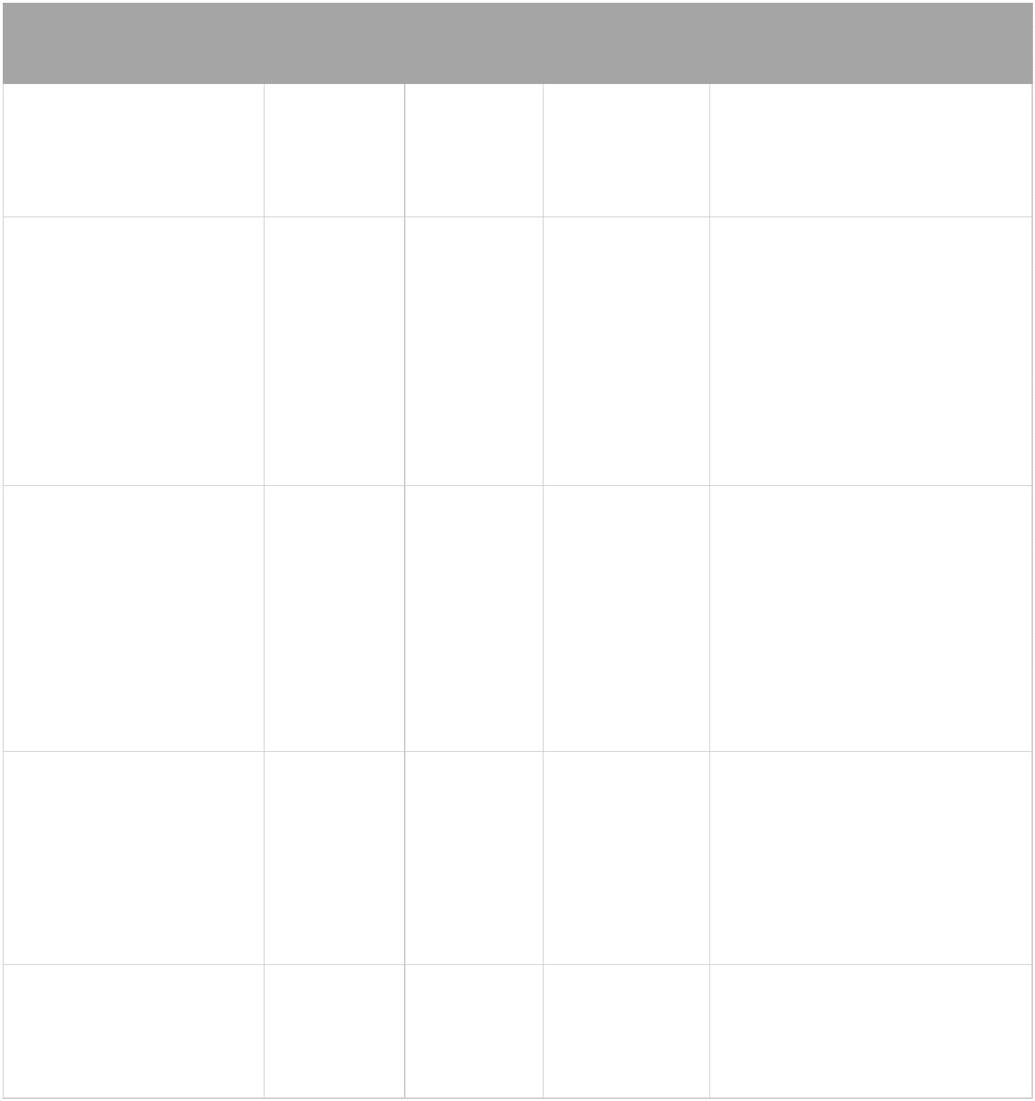
Ao final, destacou que algumas articulações com atores para mobilização estão sendo realizadas, bem como
alguns encontros sobre educação popular. Também informou a realização de algumas formações sobre
educação popular, digital e midiática. Como as atividades do período estão em atraso, solicitou que as datas
de conclusão dos marcos 1 a 4 fossem ajustadas a partir de consenso com o grupo do Compromisso, que
poderá ser estabelecido em reunião que ocorrerá nos próximos dias.
A equipe da CGU informou que não seria feito alteração no cronograma indicado no Plano (documento
público), mas os ajustes temporais que o grupo do Compromisso avaliasse como suficientes para a execução
das atividades seriam considerados e servirão de referência para o acompanhamento. A informação quanto
as novas datas de entregas definidas pelo grupo serão aguardadas pela equipe.
ACOMPANHAMENTO E ENCAMINHAMENTOS:
DATA
PREVISTA DE
CONCLUSÃO
AJUSTE DE
DATA DE
CONCLUSÃO
OBSERVAÇÕES E
ENCAMINHAMENTOS
MARCOS
RESPONSÁVEIS
Marco 1 – Mapear e
integrar/articular as
políticas públicas de
agentes territoriais para
esta agenda
Observações: houve ajuste da
data de conclusão para abril de
SNPS/SG-PR
MGI
Jan/24
Jan/24
01/04/2024
2
024.
MS
Observações: a execução ainda
não foi iniciada. Destacou que a
efetivação do Programa de
Participação Social com Educação
Popular nos territórios facilitará a
construção do mapeamento. A
representante do MDS ressaltou
que pode auxiliar no
Marco 2 – Mapear
entidades que atuam na
promoção e defesa de
direitos e no
assessoramento das
políticas públicas como
forma de identiﬁcação
territorial para promoção
da participação social
SNPS/SG-PR
MDS
MGI
mapeamento.
Observações: o processo foi
iniciado. O MS possui os estudos
sobre territórios saudáveis e
sustentáveis, os quais serão
fundamentais para a execução do
marco. O Grupo de Trabalho
sobre Territórios e Participação
Social, formado pela SNPS,
também será relevante para
implementação da ação.
Marco 3 – Deﬁnir/mapear
os territórios
saudáveis/sustentáveis
SNPS/SG-PR
MS
Jan/24
Observações: a execução foi
iniciada a partir dos Seminários
Regionais de Educação Popular.
SNPS/SG-PR
MS
ABONG
Angola
Comunicação
Marco 4 – Mapear
movimentos e práticas de
educação popular nos
territórios
Jan/24
Jan/24
Encaminhamento: incluir MDS
como responsável pela execução
do marco.
Marco 5 – Articular os
movimentos sociais,
sindicais e populares para
as ações do Plano de Ação
de Governo Aberto
SNPS/SG-PR
MDS


DATA
PREVISTA DE
CONCLUSÃO
AJUSTE DE
DATA DE
CONCLUSÃO
OBSERVAÇÕES E
ENCAMINHAMENTOS
MARCOS
RESPONSÁVEIS
SNPS/SG-PR
MS
ENFOC
Escola Nacional
Paulo Freire
Marco 6 – Articular rede
aberta e colaborativa para
formação de agentes
territoriais
Ago/24
Jan/24
ENFOC/CONTAG
MDS
SNPS/SG-PR
MS
Escola Nacional
Paulo Freire
Marco 7 – Realizar
encontros com
organizações, instituições
e movimentos sociais que
atuam com educação
popular
Escola Nacional
Paulo Freire
MDS
SNPS/SG-PR
MS
MGI
ENFOC
Instituto Palavra
Aberta
Marco 8 – Elaborar
diretrizes e propor ações
comuns para formação de
agentes territoriais com
educação popular, digital
e midiática
Jan/24
ABONG
MDS
MS
Marco 9 – Promover
formações em educação e
letramento crítico,
midiático e digital em
territórios
Instituto Palavra
Aberta
Maio/25
Angola
Comunicação
Coalizão
Direitos na
Rede
Escola Nacional
Paulo Freire
MGI
MS
SNPS/SG-PR
Marco 10 – Realizar
processos formativos de
participação popular com
fortalecimento da
ABONG
Coalizão
Direitos na
Rede
Maio/25
democracia em territórios
ENFOC
Instituto
Palavra Aberta
NOSSAS
Marco 11 – Construir
campanha de
comunicação que reforce
processos de participação
popular já existentes
NOSSAS
Angola
Comunicação
Jan/25

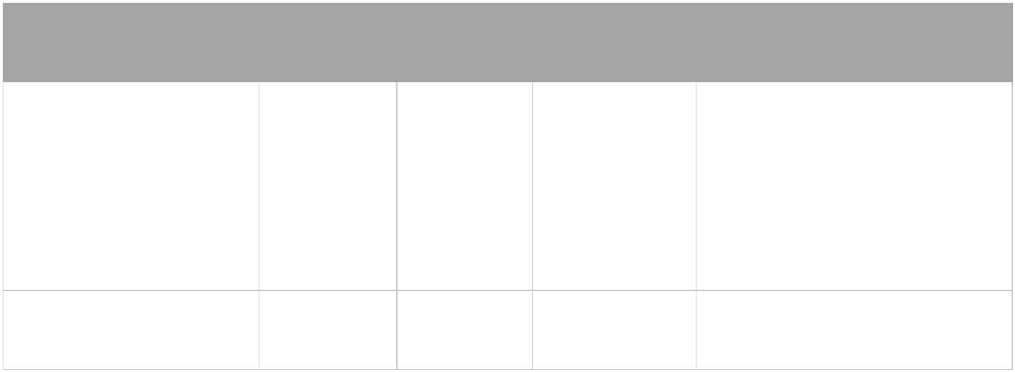
DATA
PREVISTA DE
CONCLUSÃO
AJUSTE DE
DATA DE
CONCLUSÃO
OBSERVAÇÕES E
ENCAMINHAMENTOS
MARCOS
RESPONSÁVEIS
ENFOC/CONTAG
Escola Nacional
Paulo Freire
MS
Marco 12 – Construir um
mutirão nacional com
participação e
Jun/25
Jan/24
Coalizão
Direitos na
Rede
mobilização social
Marco 13 – Monitorar e
acompanhar as ações
implantadas
SNPS/SG-PR
Por fim, a equipe apresentou alguns informes aos presentes. Informou que a CGU está coordenando o
Grupo de Trabalho Anticorrupção do G20 que tem o objetivo prioritário de “Contribuir para um mundo
justo e um planeta sustentável por meio da promoção da integridade e de mecanismos anticorrupção”. O
encontro do G20 acontecerá, em novembro de 2024, no Rio de Janeiro.
LINKS: G20 Brasil 2024 — Controladoria Geral da União (www.gov.br)
Presidência brasileira do Grupo de Trabalho Anticorrupção do G20 inicia diálogo com sociedade civil —
Agência Gov (ebc.com.br)
Também informou que a CGU está trabalhando na atualização da portaria de indicação dos representantes
do Comitê Interministerial de Governo Aberto (CIGA) para os ministérios que solicitaram alteração. A CGU,
como órgão coordenador do CIGA, está em articulação constante com esse grupo para engajá-los no 6°
Plano de em outros projetos relativos à temática de governo aberto. Todos os membros foram convidados
a acompanhar a execução das ações dos compromissos.
LINK: https://www.gov.br/cgu/pt-br/governo-aberto/governo-aberto-no-brasil/comite-interministerial
A CGU mencionou sobre a realização do 5º encontro de governo aberto, nos dias 10 e 11 de abril, na cidade
de Osasco/SP, ocasião em que foi lançada a Rede Brasileira de Governo Aberto. Segundo Raquel Pereira, a
Rede é uma articulação de representantes da sociedade civil, de órgãos governamentais e da academia
para troca de experiências e fortalecimento dos debates e iniciativas de governo aberto no país. O evento
reuniu cerca de 250 participantes.
LINK: https://www.gov.br/cgu/pt-br/acesso-a-informacao/institucional/eventos/5o-encontro-brasileiro-
de-governo-aberto
Por fim, compartilhou que nos dias 27 e 28 de maio será realizada uma atividade formativa (Diálogos
virtuais sobre Governo Aberto) para servidores públicos federais, em celebração da Semana de Governo
Aberto (Open Gov Week) período definido internacionalmente pela OGP.
LINK: https://www.opengovweek.org/
A próxima reunião de monitoramento ficou agendada para o dia 11 de julho, às 10h.

